**PONAVLJANJE**

1. Kaj nas zanima, ko sprašujemo o vremenu?
2. Kje izvemo, kakšno vreme lahko pričakujemo v naslednjih dneh?
3. Oglej si vremensko karto (časopis, TV, internet,..) in jo na kratko opiši.
4. Naštej padavine.
5. Poleti se pogosto razvijejo tudi nevihte. Kako nastanejo? Kaj spremlja nevihte?
6. Pri vremenu nekatere pojave merimo, nekatere pa lahko le opazujemo.

- Katere merimo in s čim?

- Katere opazujemo? Kako?

1. Kako nastajajo vetrovi? Vetrove ne ločimo le po jakosti, ampak tudi po ____________ iz katere piha. Kateri veter nam po navadi prinaša poslabšanje vremena?
2. Vremenska karta je zapisana z mnogimi dogovorjenimi znaki. Katere od teh znakov poznaš? Nariši jih in zapiši kaj pomenijo.
3. Kaj je anticiklon? Kakšno vreme nam prinaša?
4. Kaj je ciklon? Kakšno vreme nam prinaša?
5. Včasih niso imeli medijev, da bi poslušali ali gledali napoved vremena. Kako so si včasih pomagali z napovedovanjem vremena (pomisli na primere v naravi in jih pojasni)?
6. Zakaj piha poleti na obali veter čez dan v smer iz morja na kopno in zakaj se smer ponoči obrne?
7. Kaj se zgodi, ko se topel in vlažen zrak ohladi?
8. Janez se je v nedeljo odpravil na Kriško goro. Južno pobočje je bilo že skoraj kopno, zato se je odločil, da bo šel kar po severni strani. Obul je športne copate, saj je pričakoval, da bo hodil po kopni poti. Ko je prišel do vznožja strmine, ga je presenetil sneg in pomrznjena pot. Razloži, zakaj!
9. Vstavi pojma LEPŠE - SLABŠE.

Zračni tlak pada, zato se bliža _____________ vreme. Če zračni tlak raste se bliža

________________ vreme.

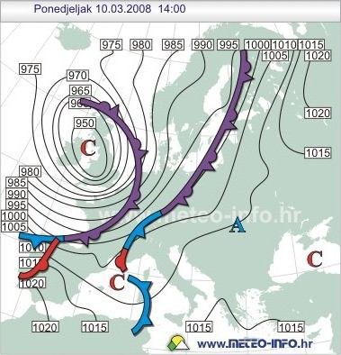

1. Kaj pomeni črka A?

____________________________

Kakšno vreme prinaša?

____________________________

Kaj pomeni črka C?

____________________________

Kakšno vreme prinaša?

____________________________

1. Katera prst zadrži več vode? Utemelji.

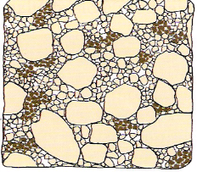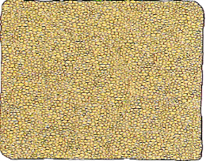

a) glinena prst b) peščena prst

1. Naštej vsaj dva načina onesnaževanja prsti.
2. Ilustracija prikazuje kroženje vode v naravi. V prazna območja vpiši ustrezne pojme.

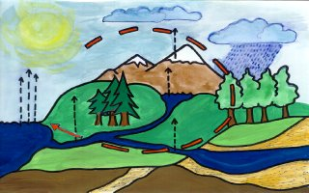

Vir: <http://web.sc-celje.si/tomi/seminarske2007/Onesnazevanje/voda.htm>